糾正案文(公布版)

被糾正機關：法務部矯正署嘉義監獄鹿草分監。

案 由：法務部矯正署嘉義監獄鹿草分監對於領有重度身心障礙證明之吳姓收容人，其入監後未受到適當身心評估，缺乏合理調整，致身體健康情形衰敗，還遭懲罰；嗣吳員遭同舍陳姓收容人多次毆打、踹踢、踩踏與灌水，並推倒在地後造成頭部撕裂傷，該監管理人員戒護管理不當，未能確實掌握舍房動態，主管人員事後處理消極，處置失當，影響戒護安全，違反禁止酷刑公約，違失情節重大；另於112年1月1日，值勤管理人員未能保持警覺，主動察覺吳員異狀，致吳員全身赤祼逾80分鐘，且未落實交接，亦未依規定簽巡違反勤務規定等情，均核有重大違失，爰依法提案糾正。

事實與理由：
本案經調閱本院監察業務處、法務部、法務部矯正署(下稱矯正署)、矯正署嘉義監獄鹿草分監(下稱鹿草分監)、臺灣嘉義地方檢察署(下稱嘉義地檢署)、臺灣高等檢察署臺南檢察分署(下稱臺南高分檢)等單位與機關卷證資料詳予審閱，並於民國(下同)113年2月17日約請陳訴人到院說明，又於同年3月22日邀請學者專家到院提供建言，復於同年4月25日約請法務部相關主管人員到院說明，嗣於同年6月25日無預警赴現場履勘同時詢問該分監案關人員，對於鹿草分監管理確有怠失，應予糾正促其注意改善。茲臚列事實與理由如下：

鹿草分監對於領有重度身心障礙證明之收容人吳○○(下稱吳員)，入監後未受到適當身心評估，缺乏合理調整，致身體健康情形衰敗，還遭懲罰；另於111年12月16日接續遭同舍收容人陳○○(下稱陳員)多次毆打、踹踢、踩踏與灌水，並推倒在地後造成頭部撕裂傷5公分後戒送外醫，與吳員1月2日死因診斷其一為腦出血，尚無法排除其因果關係，鹿草分監處置失當，違反禁止酷刑公約，核有重大違失：

禁止酷刑公約

第1條第1項：為本公約目的，「酷刑」指為自特定人或第三人取得情資或供詞，為處罰特定人或第三人所作之行為或涉嫌之行為，或為恐嚇、威脅特定人或第三人，或基於任何方式為歧視之任何理由，故意對其肉體或精神施以劇烈疼痛或痛苦之任何行為。此種疼痛或痛苦是由公職人員或其他行使公權力人所施予，或基於其教唆，或取得其同意或默許。但純粹因法律制裁而引起或法律制裁所固有或附帶之疼痛或痛苦，不在此限。

第2條第1項：締約國應採取有效之立法、行政、司法或其他措施，防止在其管轄之任何領域內出現酷刑之行為。

第16條第1項：締約國應承諾在該國管轄之領域內防止公職人員或任何行使公權力人員施加、教唆、同意或默許進行未達第1條所定義酷刑程度之其他殘忍、不人道或有辱人格之待遇或處罰之行為。包含於第10條、第11條、第12條及第13條涉及酷刑之義務，亦適用於其他形式之殘忍、不人道或有辱人格之待遇或處罰。

刑法第277條規定：「傷害人之身體或健康者，處五年以下有期徒刑、拘役或50萬元以下罰金。犯前項之罪，因而致人於死者，處無期徒刑或7年以上有期徒刑；致重傷者，處3年以上10年以下有期徒刑。」

矯正署所屬矯正機關管理人員服勤應行注意事項第20點規定：「發生緊急事件，應迅速適當處理，並報告主管長官。」同注意事項第32點規定：「收容人有脫逃、自殺、暴行、擾亂秩序之虞者，應嚴加監視，設法防止，並即時報請處理。」

據陳訴人陳述意旨略以：當事人右眼失明，左眼視力僅0.1(領有身心障礙手冊及醫院檢查紀錄)；自111年10月以來，吳員即因拒絕作業的原因，開始受到所方的懲罰，移入違規室14日(10月25日-11月7日)，接下收容於病舍；12月16日起衝突頭部撕裂傷急診，兩週後之112年1月1日再送急診，1月2日死亡，為調查這段期間吳員在病舍、違規舍等發生之事實狀況，最息息相關的所方人員們是否因不作為而導致過失致死之結果。

本院勘察「吳○○收容於孝7舍期間勘察報告」重點摘要，關於111年12月16日吳員在孝7舍被同舍收容人陳員毆打致後腦勺撕裂傷之經過略以：(詳如附表一)

6時35分49秒許，陳員用腳踢吳員，叫吳員起床。

9時54分19秒許，吳員放風回來後不久，陳員將吳員推倒在門邊。

9時59分45秒許，陳員踢吳員。

10時28分54秒至29分7秒許，陳員一直用腳踩吳員。

10時29分36秒許，陳員裝水滴吳員長達9秒。

10時30分8秒許，身穿黃背心之人出現在窗口查看，陳員說沒什麼事。

10時31分30秒許，陳員以濕毛巾摀住吳員的口鼻長達9秒。

10時41分26秒許，陳員再度用腳踢吳員。

11時38分9秒許，陳員再次將吳員推倒。

11時38分9秒許，管理員在窗口跟陳員說：你不要推他之類的話。

11時39分48秒許，陳員用腳踩吳員的胸口。

11時40分11秒至40分49秒許，陳員一直用腳踢吳員的身體。

12時8分39秒許，陳員開始踩吳員之胸口。

12時8分48秒至9分43秒許，陳員整個人持續在吳員之胸口上踩踏且上下搖晃並說「乎你死」。

12時10分32秒至10分45秒許，陳員連續盛3碗水倒往吳員之口鼻。

12時11分30秒至16分48秒許，陳員再次踩踏吳員的身體、用手及藍白拖打吳員的頭。

13時2分3秒許，管理員在窗口(待25秒)問吳員為何流血，吳有發出聲音但語意不清。

13時6分7秒許，管理員在窗口(待34秒)僅往舍內看並未說任何話。

13時10分31秒許，管理員在窗口(待16秒)問吳員人怎樣？吳員有發出聲音但語意不清(吳員以左手摸著後腦勺)。

13時12分41秒至25分37秒許，陳員又用腳開始踢吳員的身體，並以手不斷打吳員的頭(約4分鐘之久)。

13時25分41秒至27分16秒許，管理員出現在窗口並大聲斥喝陳員，並問陳為何要踢吳員等語；嗣後將陳員上銬並帶出孝7舍房。

13時31分18秒至36分8秒許，穿黃背心之人拿棉花棒為吳員的後腦勺上藥，且對門口的管理員說：這要縫喔。管理員入舍拍照蒐證後，穿黃背心之人扶吳員起身去衛生科檢查。

案關病歷、警詢筆錄及診斷證明書等記載：

依據衛生福利部(下稱衛福部)朴子醫院病歷所示，吳員於111年12月16日戒護就醫，診斷頭皮撕裂傷未伴有異物之初期照護，主訴不知道怎麼撞的也不願意說明。醫囑：「病人因上述原因急診就診，經醫師診治併手術縫合後於同日離院，若有不適需立即回診追蹤」。另據收容人戒送外醫診療紀錄簿記載，醫師診療結果及建議為：「傷口縫合」。縫合後由鹿草分監人員帶回。

依據警詢筆錄與嘉義長庚紀念醫院診斷證明書所示，吳員於112年1月1日16時40分在鹿草分監，發現人(同房收容人)向舍房主管反映死者昏迷、呼叫無反應；通報監所管理員後，請救護人員到場戒護送往嘉義長庚紀念醫院急救，於112年1月2日9時20分宣告死亡，診斷心肺衰竭、敗血性休克、腦出血。

本案業經嘉義地檢署檢察官依涉犯刑法第277條第1項之傷害罪嫌，將陳員提起公訴，犯罪事實摘錄如下：

陳員與吳員(已於112年1月2日死亡)均係鹿草分監之受刑人(陳員已於112年5月2日執行完畢出監)，2人於111年12月15日起一同配住在鹿草分監孝舍7房，陳員因不滿吳員之生活習慣，竟基於傷害之接續犯意，於111年12月16日11時38分許至同日13時25分許期間，在鹿草分監孝舍7房內，多次徒手毆打、踹踢及踩踏吳員之身體，並將吳員推倒在地，致吳員受有頭部撕裂傷5公分之傷害。

案經吳員之子告訴偵辦。

查據法務部復稱：

矯正機關發生毆打事件之相關規定及標準處理流程：

按矯正署所屬矯正機關管理人員服勤應行注意事項第20點規定，發生緊急事件，應迅速適當處理，並報告主管長官。爰此，舍房值勤人員如發現收容人遭受毆打，應依前揭規定迅速適當處理，並報告主管長官。

上開規定所稱之適當處理，係指發現時如毆打行為尚在持續，值勤人員應即制止，必要時得依法令使用器械。其後應檢視受暴者之身體狀況，並視傷勢輕重安排妥適醫療。後續調查及釐清事件始末，並依法令對違規收容人施以懲罰。

經查111年12月16日吳員遭同房陳姓收容人徒手毆打推擠，致其頭部撞擊浴廁牆面致傷，後經戒送至衛福部朴子醫院進行檢查及治療，經醫師診斷其頭部撕裂傷5公分，手術縫合後醫囑：「若有不適需立即回診追蹤。」吳員經醫師診療傷口縫合後即返監。

經查該分監就本案有關勤務執行未臻完善且警覺心不足部分，已檢討相關人員疏失，並以「收容人吳員多次遭毆打凌虐，未能保持警覺確實掌握舍房動態，未積極處置嚇阻同房收容人及調閱監視錄影畫面查察」等事由，核以懲處在案。

詢據法務部表示，收容人陳員多次間歇性對吳員毆打及以腳踹踢吳員成傷，違規懲罰並未執行：

經查收容人陳員於111年12月16日9時52分許至13時20分許多次間歇性對吳員毆打及以腳踹踢，致使吳員失去平衡撞擊浴廁旁梁柱直角進而造成頭部撕裂傷。

次查同日值勤人員於13時02分許自監視錄影畫面發現陳員毆打吳員之情事後，通報中央台派員將陳員帶離舍房，並依監獄行刑法相關規定對陳員辦理違規。惟該懲罰於111年12月20日經機關首長核准時，陳員已於當日期滿出監，因此違規懲罰並未執行。

綜上，有關值勤同仁於事發時遲延發現暴行行為部分，已進行檢討及究責外，對吳員頭部撕裂傷皆有進行處置，其後戒送外醫診療。

據上，鹿草分監對於領有重度身心障礙證明之收容人吳員，入監後未受到適當身心評估，缺乏合理調整，致身體健康情形衰敗，還遭懲罰；另於111年12月16日接續遭同舍收容人陳員多次毆打、踹踢、踩踏與灌水，並推倒在地後造成頭部撕裂傷5公分後戒送外醫，與吳員112年1月2日死因診斷其一為腦出血，尚無法排除其因果關係。本案嗣經受刑人家屬提起告訴，案經檢察官將加害人依涉犯傷害罪嫌提起公訴有案。鹿草分監於事發時未能嚴加監視，及時防止，事發後亦未能迅速適當處理，處置失當，違反禁止酷刑公約，核有重大違失。

鹿草分監對收容人吳員戒護管理不當，相關管理人員於111年12月16日值勤期間，未能保持警覺確實掌握舍房動態，深入瞭接解收容人行狀、未落實交接及妥慎配房；亦未積極處置嚇阻同房收容人及調閱監視錄影畫面查察，致吳員遭毆打及欺凌；另主管人員戒護人力調度無方，針對吳員遭毆打凌虐一事處理過於消極，影響戒護安全。此外，案關管理人員於112年1月1日值勤期間，未能察覺吳員異狀，致該員全身赤祼逾80分鐘，鬆懈勤務；亦未保持警覺，主動察覺吳員身心異狀，並未落實交接；另未依規定簽巡，違反勤務規定，均核有違失：

相關規定摘要如下：

公民與政治權利國際公約第7條規定：「任何人不得施以酷刑，或予以殘忍、不人道或侮辱之處遇或懲罰。」同公約第10條第1項亦規定：「自由被剝奪之人，應受合於人道及尊重其天賦人格尊嚴之處遇。」

監獄行刑法第21條第1項規定：「監獄應嚴密戒護，並得運用科技設備輔助之。」監獄行刑法施行細則第18條規定：「監獄為達本法第21條第1項嚴密戒護之目的，應依警備、守衛、巡邏、管理、檢查等工作之性質，妥善部署。」

監獄行刑法施行細則第14條規定：「監獄依其管理需要，依本法第16條第2項分配舍房時，應注意本法第6條第2項之規定，並避免發生欺凌情事。」

矯正署所屬矯正機關管理人員服勤應行注意事項第20點規定：「發生緊急事件，應迅速適當處理，並報告主管長官。」爰此，舍房值勤人員如發現收容人遭受毆打，應依前揭規定迅速適當處理，並報告主管長官。同注意事項28點亦規定：「巡視舍房應注意下列事項：3、有無暴行之行為；4、有無爭吵、鬥毆、喧嘩等情事。5、有無裸露……之行為。」矯正機關戒護人員於擔服舍房勤務時，除特殊情形外，原則須依機關所定時間及上開規範巡視舍房。值勤人員於執勤期間如發現異常情形或緊急事件，應依上開規定，迅速適當處理，並報告主管長官。(矯正署所屬矯正機關管理人員服勤應行注意事項第31、32、33點參照)

吳員家屬及委任律師控訴鹿草分監對吳員處遇不當，詢據家屬及委任律師表示：

家屬於清理遺物時發現2張違規懲罰書是因他不能勞動作業，所方不探究原因卻處罰他，我們覺得所方不當。家屬最不能接受的是，所方都沒通知家屬。

另所方於初入監健檢時就有發現他視力不佳這件事。所方有無不作為的部分。還有為何讓我爸一絲不掛一整天這部分，看到的影片呈現，他從早到晚一絲不掛地躺在那裏(那時是特別冷的冬天)，他上救護車時的體溫是32度，我後來上網查詢發現，32度是會讓人失溫致死的。

法務部坦承本案有關勤務執行未臻完善且警覺心不足；各項處遇及管理未盡落實：

查據法務部復稱，經查該分監就本案有關勤務執行未臻完善且警覺心不足部分，已檢討相關人員疏失，並核以懲處在案，矯正署已囑該分監針對須檢討改進之事項，應持續加強宣導並精進相關處置作為，避免類此事件再次發生。

本案之檢討及策進作為-落實各項處遇及管理：鑑於本案事件之發生，該分監持續落實收容人之醫療照護及戒護管理外，並賡續精進個別處遇計畫之執行，以及強化新收調查與講習流程，俾使收容人獲得妥適照護，以利適性適所及安心服刑。

本院諮詢學者專家表示，111年12月16日陳員毆打吳員部分，在○○監獄部分應該不會發生，主動報告或由主管發現就會立即處理，因1個主管配5或6個服務員協助巡查。

詢據法務部相關主管坦承值勤人員勤務執行未臻完善且警覺心不足：

經查111年12月16日值勤人員發現吳員遭陳員間歇性毆打時，已長達3時20分鐘。次查112年1月1日14時36分至16時42分吳員全身赤裸時間達80多分鐘，值勤主管方請同房收容人為其穿衣，勤務執行未臻完善且警覺心不足，未能即時發現上開異常狀況，該分監業已進行檢討相關人員疏失，並於112年第8次考績委員會決議核以懲處在案。

另查111年12月16日舍房主管蘇○○(下稱蘇姓主管)輪值孝、仁舍舍房交代勤務，經檢視蘇姓主管當日舍房電子簽巡狀況，尚符合每15分鐘巡視1次之值勤規定，並無異常。惟按勤務相關規範，舍房值勤人員巡視舍房應保持警覺，若遇有收容人發生違規事實、或身心狀況有異常狀況時，均應落實交接俾利即時妥處。基此，該分監針對本案勤務執行未臻完善且警覺心不足，未能即時發現吳員異常狀況等部分，業已進行檢討相關人員疏失，並核以懲處在案。

經查該分監除已檢討相關人員疏失，並核以懲處在案外，矯正署亦已囑針對須檢討改進之事項，應持續加強宣導並精進相關處置作為，避免類此事件再次發生。

本案之檢討及策進作為-落實各項處遇及管理：鑑於本案事件之發生，該分監持續落實收容人之醫療照護及戒護管理外，並賡續精進個別處遇計畫之執行，以及強化新收調查與講習流程，俾使收容人獲得妥適照護，以利適性適所及安心服刑。

本院無預警履勘鹿草分監發現，該分監未善盡觀察監視身心狀況不佳之吳姓受刑人情狀，嗣未妥慎配房(於吳員狀況並無改善時，未善盡考核陳員行狀，率爾配入陳員與吳員同房)，配房失當，肇致憾事發生，核有違失，洵有改進之處：

約詢重點摘要：

蔡○○醫師

（調查委員問：111年12月13日吳員看診情形為何？）答：當日經診察得知吳員有癲癇等症狀，所以診斷「生理狀況所致之譫妄及生理狀況所致之精神疾患」。

（調查委員問：類此病犯後續如何照護為宜？）答：允宜加強觀察，再依據觀察所得情形作後續處理。

鄭○○管理員

（調查委員問：吳員最早在孝3房?他裝尿袋管，或視同作業看護幫他穿尿布?）答：……。但穿不住尿布有印象。

(調查委員問：所以他就隨地便溺?)答：對。

(調查委員問：為什麼要配到孝7房獨居。又改配後，導致被毆打?)答：因為獨居不能太久。剛好另一個同學也要療養，所以就配下去。這我也不知道為什麼會發生被毆打。

(調查委員問：您知道吳員12月13日有去看身心科醫生?)答：好像有這件事。

(調查委員問：藥袋交給你們保管，有特別醫囑嗎?)答：沒有特別交代。

(調查委員問：他住在獨居7號房，大小便有改善嗎?)答：沒改善，會請看護幫忙換尿布。但記得舍房還是有大小便。

(調查委員問：會找人幫他清？)答：對。

(調查委員問：3、6、7、23那幾日的狀況？)答：沒有比較好。

(調查委員問：31日有同床幫他鋪床，狀況不好?)答：對，應該是。

(調查委員問：1日下午，當事人血壓92、59；血氧74，就回報中央台外醫?)答：應該是。

(調查委員問：看起來他狀況無法自理，都需要有人幫忙?可以刷牙洗臉?)答：對，都需要有人幫忙。應該也沒辦法刷牙洗臉。

林○○主任管理員

(調查委員問：這件你被懲處?)答：對，之前吳員被打，我處置失宜。因為當時回報有血跡，中央台第一時間沒處理，只看到一些血跡，考量當時是午休，沒立即危險，當下沒看到打架事件，等人力充足時才處理。

(調查委員問：對於被懲處，會不會不服氣？)答：不會。

(調查委員問：最大問題是?)答：人力不足，中央台勤務繁忙與雜事多。

(調查委員問：看守所或分監最大的業務是?)答：接見、外醫與律見。

(調查委員問：會注意吳員第二次進來?)答：不會特別注意。進出的人太多。沒有特別印象。

蔡○○戒護科長

(調查委員問：12月13日就診身心科後，當事人沒改善，為什麼12月15、16日轉配陳員一起到孝7房?)答：我去年9月15日調來這邊，就一直處理這件事後續。整理完這件事的過程紀錄，我必須要說，在這件事情上，戒護科的處理，的確需要改進。以後會要求同仁對於收容人要注意其身心狀況。

(調查委員問：收容人第二次進分監，已經出現有身心狀況，譫妄、自行脫衣服、隨地大小便等情形。允應要再注意收容人身心狀況變嚴重的情形。)答：是。

劉○○衛生科長

(調查委員問：本案醫生有醫囑要觀察。但醫生沒交代獄方?本案當事人有譫妄跟腦傷診療紀錄，診斷結果會跟獄方交代嗎?)答：除非真的很特殊，才會交代獄方。一般只知道診箋，如果有需要，醫生會交代收容人。

(調查委員問：看診會陪診?)答：戒護科會有一人陪診。

(調查委員問：這個醫生有無交代?)答：但這個案子醫生沒特別交代獄方。一般醫生也只會診箋或交代獄方有關用藥問題。

曾○○所長

(調查委員問：戒護科同仁很辛苦，醫囑未明示，惟管理人員允應特別觀察注意；另配一個特別的人同房，更要特別注意。)所長答：矯正機關監視器最多，管理人員遇問題，應立即特別處理，職責所在。

現地履勘情形：

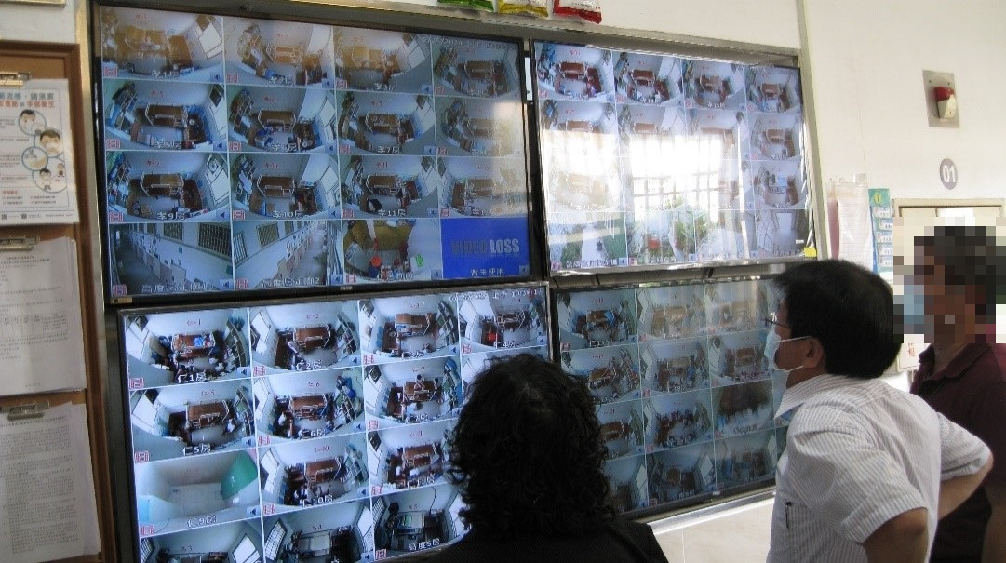

圖1 曾○○所長陪同調查委員履勘監視器畫面

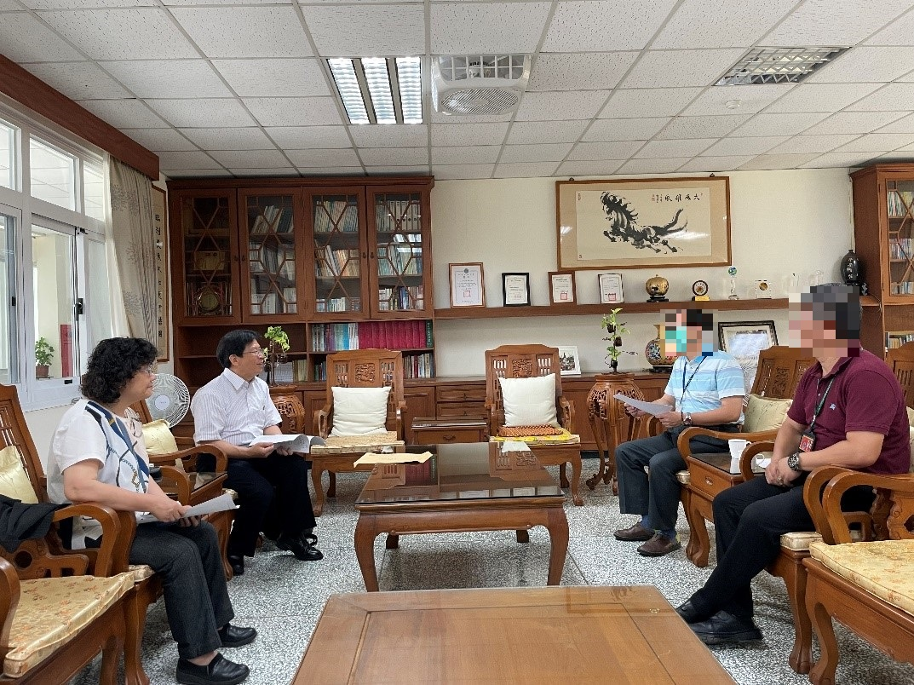

圖2 調查委員詢問蔡○○醫師對吳員診斷醫囑情形

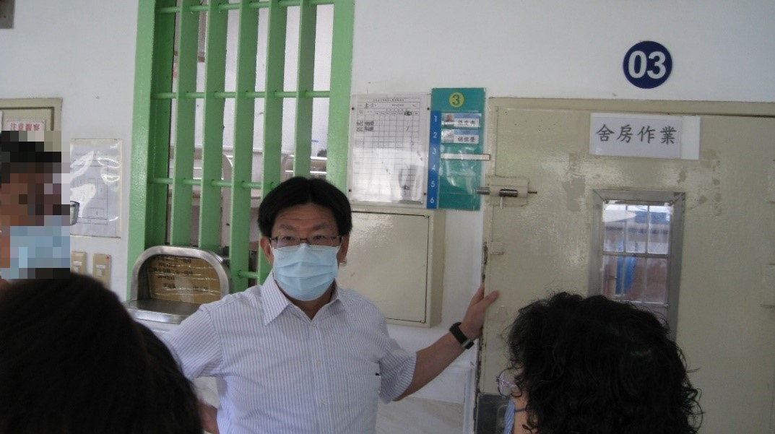

圖3 調查委員履勘孝舍3房(收容人吳員改配7房前之舍房)

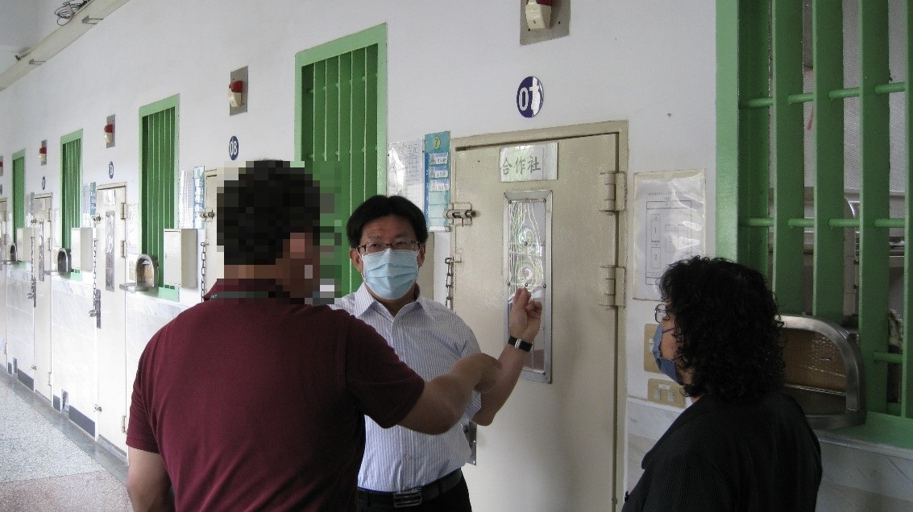

圖4 調查委員履勘孝舍7房(收容人吳員遭毆打舍房)

據上，鹿草分監對收容人吳員戒護管理不當，未善盡觀察監視身心狀況不佳之收容人吳員情狀，嗣未妥慎配房(於吳員狀況並無改善時，未善盡考核陳員行狀，率爾配入陳員與吳員同房)；相關管理人員於111年12月16日值勤期間，未能保持警覺確實掌握舍房動態，深入瞭解收容人行狀、未落實交接，肇致憾事發生，均有缺失，洵有改進之處。

綜上，鹿草分監容任其他收容人對收容人吳員毆打等不當對待，致其頭部撕裂傷；又將收容人吳員獨自關押在鹿草分監孝舍，雖有值勤人員經過舍房或在外觀望，仍讓其半裸或全裸，後因病外醫不治死亡，該分監相關戒護管理人員未掌握舍房動態，對吳員警覺心不足，戒護管理不當，與首揭相關規定有悖，核有違失。上開違失有相關人員懲處令及詢問筆錄附卷足憑。法務部允應督飭矯正署督導所屬針對須檢討改進之事項，應持續加強宣導並精進相關處置作為(例如：研議診箋醫囑勾註欄，促請管理員注意事項……等)，避免類此事件再次發生。

綜上所述，鹿草分監對於領有重度身心障礙證明之收容人吳員，入監後未受到適當身心評估，缺乏合理調整，致身體健康情形衰敗，還遭懲罰；吳員另於111年12月16日接續遭同舍收容人陳員多次毆打、踹踢、踩踏與灌水，並推倒在地後造成頭部撕裂傷，該監執勤管理人員事前未能保持警覺確實掌握舍房動態，深入瞭接解收容人行狀，亦未落實交接及妥慎配房，於事發時未能嚴加監視，調閱監視錄影畫面查察，並積極處置嚇阻同房收容人及時防止，致吳員遭毆打欺凌，事發後亦未能迅速適當處理，處置失當，另主管人員針對吳員遭致毆打一事處理過於消極，影響戒護安全，違反禁止酷刑公約，違失情節重大；此外，管理人員於112年1月1日值勤期間，未保持警覺，主動察覺吳員身心異狀，致該員全身赤祼逾80分鐘，亦未落實交接，並依規定簽巡違反勤務規定等情，均核有重大違失，爰依憲法第97條第1項及監察法第24條之規定提案糾正，移送法務部轉飭所屬確實檢討改善見復。

全名為《聯合國禁止酷刑和其他殘忍、不人道或有辱人格的待遇或處罰公約（The United Nations Convention against Torture and Other Cruel, Inhuman or Degrading Treatment or Punishment，縮寫為CAT）》
嘉義地檢署112年8月7日112年度偵字第7596號起訴書；臺南高分檢113年1月31日檢和112上聲議1689字第1139001623號函。
法務部113年2月26日法授矯字第11301011560號函。
113年2月17日，本院約詢本案(嘉義地方法院112年度易字第606號傷害案件，被告陳○○)告訴代理人江○○律師，提供「吳員案件報告」資料，其結語要以：監所於本案中，至少有以下作為有改善空間：1.111年12月16日陳員暴力事件中，陳員自當日11：37就開始傷害吳員，而當日負責監看孝舍監所人員蘇○○直到13：00，將近一個半小時後才發現異狀並通報中央台，究其原因為巡視仁舍舍房，意味此段期間孝舍舍房無人看管。2.蘇○○發現有異狀後，判斷是吳員自行跌倒，而於主管桌回放監視器畫面，並未對吳員做緊急醫療或帶其至醫務室，然吳員此時已語意不清，回主管桌回放監視器畫面或許並不是較好選擇。3.蘇○○查看監視器時，陳員仍持續攻擊，13：28才被蘇○○發現，顯然中間近半小時未注意吳員狀況，也沒發現陳員先前毆打吳員片段。4.吳員送醫後，監所此時已知吳員係遭人毆打，同行人員卻未告知醫生傷害由來，是否可能影響醫生判斷，後續亦可一併調查。5.至監所在l月l日送醫過程，監所人員林○○於當日16：07巡視時已經發現吳員未穿上衣物，至16：34再度巡視時發現受刑人仍在協助吳員穿衣物，且吳員反應遲鈍，便吩咐服務員拿血壓機測量，至16：54才開啟房門量血壓，中間時間差距較多，亦有可改善空間。6.監獄行刑法有數條維護受刑人健康之法規，是以監所人員應有維護受刑人健康之公法上義務，而陳員暴力事件中，醫囑已載明「若有不適需立即回診追蹤」，表示此傷勢有一定嚴重性，因此監所人員為維護吳員健康，應更密切觀察吳員狀況，不能僅以過往躺在地上屬正常情形，或吳員都不表示不舒服就以為沒事。更何況吳員於112年1月l日送醫前，已在地上躺了2日，在寒冷天氣中也未穿衣服，監所仍未加以管理，實有待改善。綜上，如監所可以多加留心，或許可以避免本次悲劇，然監所人員對本案狀況似乎已習以為常，足認本案並非單一個案，可能有更多怠惰管理方式不為人知。
法務部113年2月26日法授矯字第11301011560號函及法務部113年4月10日法授矯字第11301549200號函。
戒護科管理員黃○○申誡一次，獎懲事由：111年12月16日未掌握舍房動態，深入瞭接解收容人行狀、未落實交接及妥慎配房，致收容人吳員遭毆打及欺凌。2.戒護科管理員蘇○○申誡一次，獎懲事由：111年12月16日值勤期間，收容人吳員多次遭毆打凌虐，未能保持警覺確實掌握舍房動態，未積極處置嚇阻同房收容人及調閱監視錄影畫面查察。3.戒護科主任管理員林○○申誡一次，獎懲事由：111年12月16日戒護人力調度無方，針對收容人吳員遭毆打凌虐一事處理過於消極，影響戒護安全。4.戒護科管理員林○○申誡二次，獎懲事由：112年1月1日值勤期間，未能察覺收容人吳員異狀，致該員全身赤祼逾80分鐘，鬆懈勤務。5.戒護科管理員鄭○○申誡一次，獎懲事由：111年12月31日值勤期間，未保持警覺，主動察覺收容人吳員身心異狀，並未落實交接，確有疏失。6.戒護科管理員莊○○申誡一次，獎懲事由：111年12月31日值勤期間，未依規定簽巡違反勤務規定，並未主動察覺收容人吳員身心異狀。

